МКОУ «Сулевкентская СОШ им. С.А.Абдуллаева»

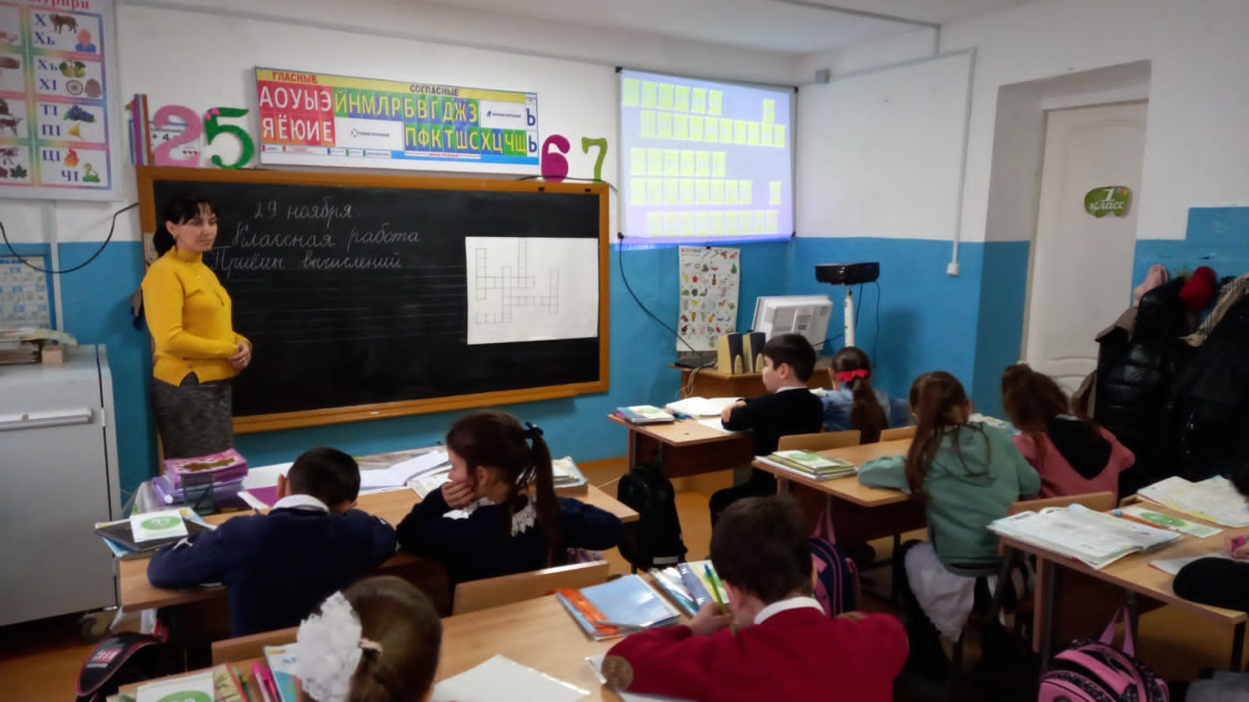

Провела уч.нач.кл.Вишкаева Д.А.

2022-2023уч.г.

